КРАСИВАЯ СВАДЬБА В КРЫМУ

*Свадьба – это праздник любви, это самый волнующий и долгожданный день в жизни двух любящих сердец.  
отель "Серсиаль" приглашает молодоженов и всех гостей,  
окунуться в атмосферу незабываемой романтики в день рождения новой семьи.  
Мы поможем сделать Ваш праздник безупречным!*

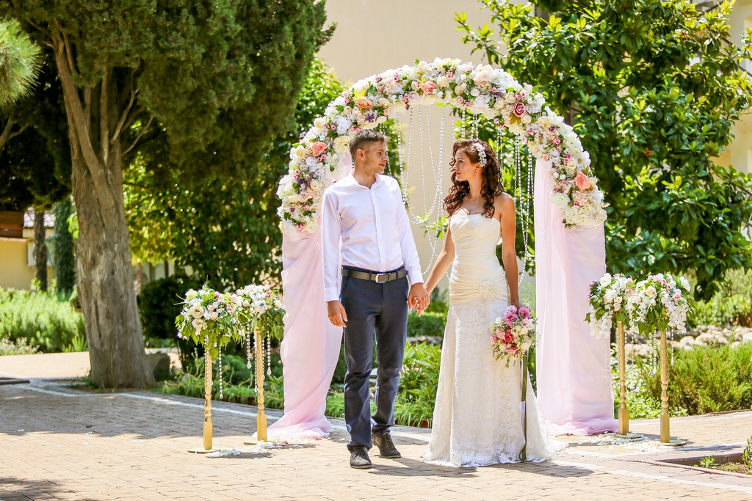

**ПРЕИМУЩЕСТВА ПРОВЕДЕНИЯ СВАДЬБЫ В ОТЕЛЕ "СЕРСИАЛЬ":**

* *Отель "Серсиаль"расположен на южном берегу Крыма в городе Алупка, это полностью закрытая и охраняемая территория;*
* *свой ландшафтный парк для свадебных фотосессий;*
* *свадебное меню от шеф-повара, которое приятно удивит Ваших гостей;*
* *номер для молодоженов с праздничным декором;  
  специальное предложение для размещения гостей;*

**СВАДЕБНЫЙ БАНКЕТ**

ДЛЯ ПРАЗДНИЧНОГО БАНКЕТА ШЕФ-ПОВАР И ЕГО ПОМОЩНИКИ РАЗРАБОТАЮТ ДЛЯ ВАС СВАДЕБНОЕ МЕНЮ, КОТОРОЕ УДОВЛЕТВОРИТ ВКУСЫ САМЫХ ВЗЫСКАТЕЛЬНЫХ ГУРМАНОВ.

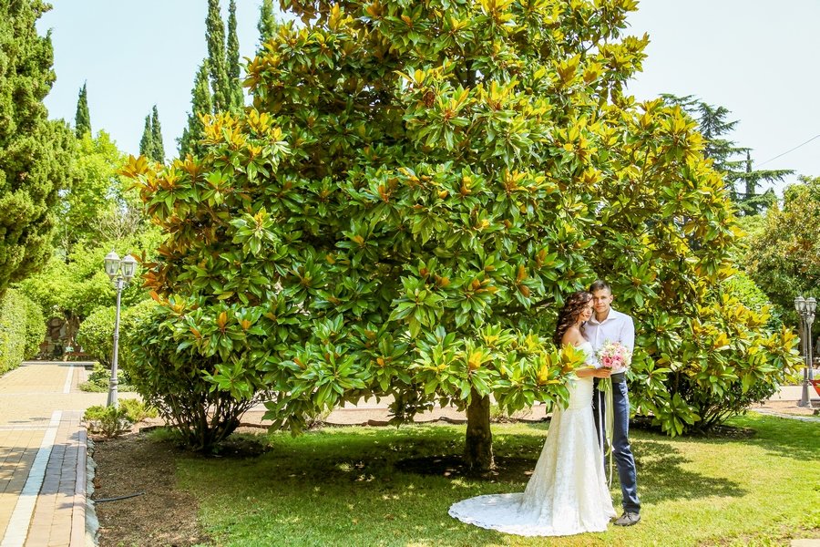

**ДОРОГИЕ МОЛОДОЖЕНЫ!**

* *Отель "Серсиаль" приглашает Вас провести романтическую ночь в изысканном свадебном номере.*
* *Пусть Ваша ночь станет неповторимой, а семейная жизнь долгой и счастливой!*
* *Свадебный номер категории «Люкс» или «Полулюкс»*

**ОСНАЩЕНИЕ НОМЕРА:**

* *двуспальная кровать;*
* *кондиционер;*
* *Led- телевизор;*
* *кабельное TV;*
* *шкаф;*
* *сейф;*
* *тумба для багажа;*
* *набор парфюмерии;*
* *набор мини-галантереи;*
* *комплект полотенец;*
* *прикроватная тумба;*
* *ванна;*
* *фен;*

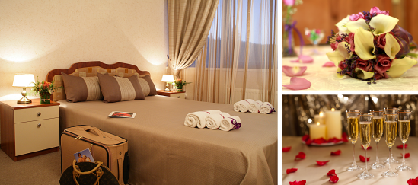

**ПРЕДЛОЖЕНИЯ ДЛЯ МОЛОДОЖЕНОВ**

* *зал для проведения торжественного банкета;*
* *бесплатный номер для молодоженов «Люкс» или «Полулюкс» с праздничным декором *;*
* *свадебный комплимент от шеф повара;*

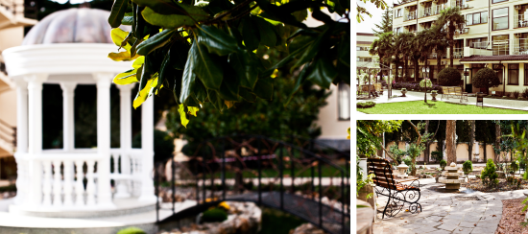

* *романтический завтрак в номер;*
* *поздний выезд до 18:00***;*
* *специальный тариф для размещения гостей ****;*
* *подарочный сертификат на бесплатные сутки проживания *****;*
* *бесплатное парковочное место для молодоженов;*
* *скидка 10% на фотосессию (при съемке всего свадебного дня);*

*- ПРИ НАЛИЧИИ НА ОДНИ СУТКИ

*** - ПОЗДНИЙ ВЫЕЗД ДОЛЖЕН БЫТЬ СОГЛАСОВАН ЗАРАНЕЕ

****- СКИДКА 15% НА ПРОЖИВАНИЕ ДО 50 ЧЕЛОВЕК, СКИДКА 20% НА ПРОЖИВАНИЕ СВЫШЕ 50 ЧЕЛОВЕК, С ВОЗМОЖНОСТЬЮ ИНДИВИДУАЛЬНОГО ФОРМИРОВАНИЯ СТОИМОСТИ

*****- В ПЕРИОД ТИХОГО И БАРХАТНОГО СЕЗОНА, ПРИ БРОНИРОВАНИИ ОТДЫХА ОТ 3 НОЧЕЙ

 Свадьба в Крыму – что может быть лучше? Теплый климат, море, великолепные пейзажи и профессиональный гостиничный сервис – это то, что обеспечит свадьбе романтичную атмосферу и комфортное пребывание всех гостей. Вопрос “где отметить свадьбу?” волнует многих новобрачных, ведь от него зависит главное событие в их жизни.

Мы приглашаем вас в отель "Серсиаль" в Алупке! Романтика и комфорт, европейский сервис и отличная кухня, профессиональная организация торжества – вот что отличает наше предложение.

**РОМАНТИКА НА ЮЖНОМ БЕРЕГУ КРЫМА**

[Отдых на южном берегу Крыма](http://mysersial.ru/article/otdyh-v-otele-na-yubk) в любое время года подарит новобрачным и гостям много приятных эмоций. В отеле "Серсиаль" каждый день новой семьи станет ярким событием.

Наш санаторно-курортный комплекс имеет преимущества, которые делают его одним из лучших мест для романтической свадьбы:

* *Вы можете заказать большое торжество, свадьбу в клубном стиле или закрытую семейную вечеринку. На выбор предлагаются банкетные залы от 60 до 300 человек;*
* *проведение свадеб в Крыму не обходится без фотосъемок на фоне красивых пейзажей. На территории нашего комплекса есть парк для свадебных фотосессий;*
* *всех порадует меню от шеф-повара ресторана.*
* *специальный номер класса «Люкс» или «Полулюкс» для новобрачных можно забронировать на короткий или длительный срок, по выбору. Здесь молодоженов будет ждать комплимент от шеф-повара;*
* *мы предлагаем специальные условия для размещения клиентов. Организация свадеб в Крыму предполагает различную продолжительность пребывания гостей в санаторно-курортном комплексе. Наша служба размещения предложит лучшие номера на любой срок, с выездом в удобное время;*
* *инфраструктура позволит принять и разместить приглашенных с учетом их предпочтений. Мы предложим номера для семей с детьми, пожилых людей и молодежных компаний, обеспечим всем спокойный отдых и комфортное проживание;*
* *наши цены определяются индивидуально, с учетом количества приглашенных, периода праздника, выбранного меню и комплекса услуг. Мы предложим варианты для разных бюджетов;*
* *Санаторий Golden располагается в Алуште, имеет охраняемую территорию. Сюда нет доступа посторонним. Безопасность гостей обеспечивается собственной службой безопасности.*

Достоинства отеля "Серсиаль" высоко оценили гости, и для нас это является самым значимым показателем. Мечтаете провести отличный праздник и удивить всех гостей? Приезжайте в отель "Серсиаль", и ваша свадьба в Крыму станет главным событием!